一 概念解释

校验是否过期 Cache-Control(max-age)

协议中etag头信息校验 etag

Last-Modified头信息校验 Last-Modified

二 以图显示浏览器缓存示意图

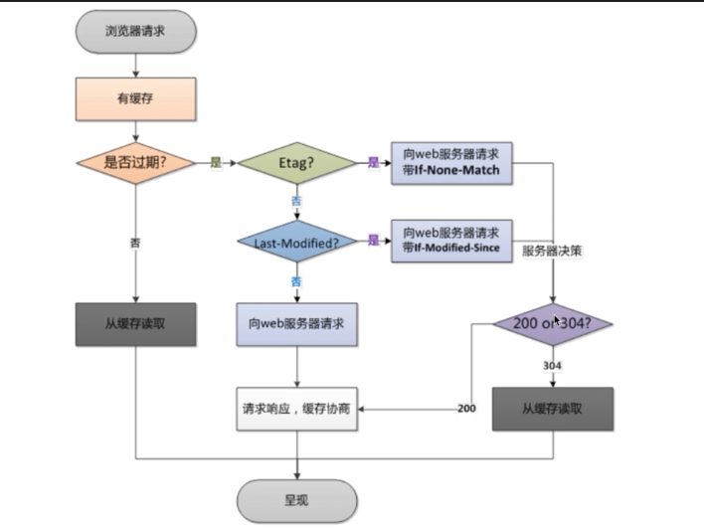

三 实际配置解释

Server{

`````

location ~ .*\.(htm|html){

***Expires 24h;***

Root /opt/app/code;

}

`````

}

四 服务器返回缓存标示（304）

收到304后，浏览器直接读缓存